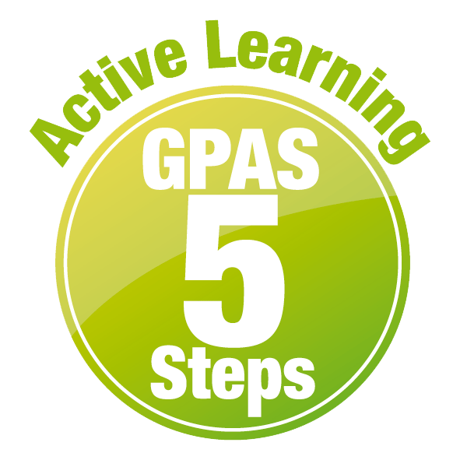
หน่วยการเรียนรู้ที่ 7 ดวงอาทิตย์ ดวงจันทร์ และดาว
แผนการจัดการเรียนรู้ที่ 8
เรื่อง ดวงจันทร์ : 2


ชั้นประถมศึกษาปีที่ 1 เวลาเรียน 1 ชั่วโมง
มาตรฐานการเรียนรู้และตัวชี้วัด

มาตรฐานการเรียนรู้
มาตรฐาน ว 3.1 เข้าใจองค์ประกอบ ลักษณะ กระบวนการเกิด และวิวัฒนาการของเอกภพ กาแล็กซี
ดาวฤกษ์ และระบบสุริยะ รวมทั้งปฏิสัมพันธ์ภายในระบบสุริยะที่ส่งผลต่อสิ่งมีชีวิต
และการประยุกต์ใช้เทคโนโลยีอวกาศ
ตัวชี้วัด
ว 3.1 ป.1/1 ระบุดาวที่ปรากฏบนท้องฟ้าในเวลากลางวันและกลางคืนจากข้อมูลที่รวบรวมได้

จุดประสงค์การเรียนรู้
1. อธิบายลักษณะของดวงจันทร์ได้ (K)
2. สืบสอบข้อมูลเกี่ยวกับดวงจันทร์ อย่างรวมพลัง ด้วยความมุ่งมั่นได้ (P)
3. มีความมุ่งมั่น (A)


สาระการเรียนรู้
ดวงจันทร์เป็นวัตถุตามธรรมชาติบนท้องฟ้าที่เรามองเห็นในเวลากลางคืน ดวงจันทร์มีขนาดเล็กกว่าโลก
และไม่มีแสงสว่างในตัวเอง แต่ได้รับแสงและความร้อนจากดวงอาทิตย์เช่นเดียวกับโลก ในแต่ละคืน
เราจะเห็นดวงจันทร์มีรูปร่างลักษณะต่าง ๆ กัน เนื่องจากการสะท้อนของแสงจากดวงจันทร์ที่ส่อง มายังโลกนั่นเอง

สมรรถนะสำคัญของผู้เรียน

1. ความสามารถในการสื่อสาร
- การอธิบาย การเขียน การพูดหน้าชั้นเรียน
2. ความสามารถในการคิด
- การสังเกต การคิดวิเคราะห์ การสร้างคำอธิบาย การอภิปราย การสื่อความหมาย
การสืบสอบโดยใช้กระบวนการทางวิทยาศาสตร์
3. ความสามารถในการแก้ปัญหา
(-)
4. ความสามารถในการใช้ทักษะชีวิต
- กระบวนการกลุ่ม
5. ความสามารถในการใช้เทคโนโลยี
- การสืบสอบข้อมูลจากเทคโนโลยีสารสนเทศ

คุณลักษณะอันพึงประสงค์

1. ใฝ่เรียนรู้
2. มุ่งมั่นในการทำงาน
3. มีจิตสาธารณะ

คำถามสำคัญ

(-)


การจัดกิจกรรมการเรียนรู้

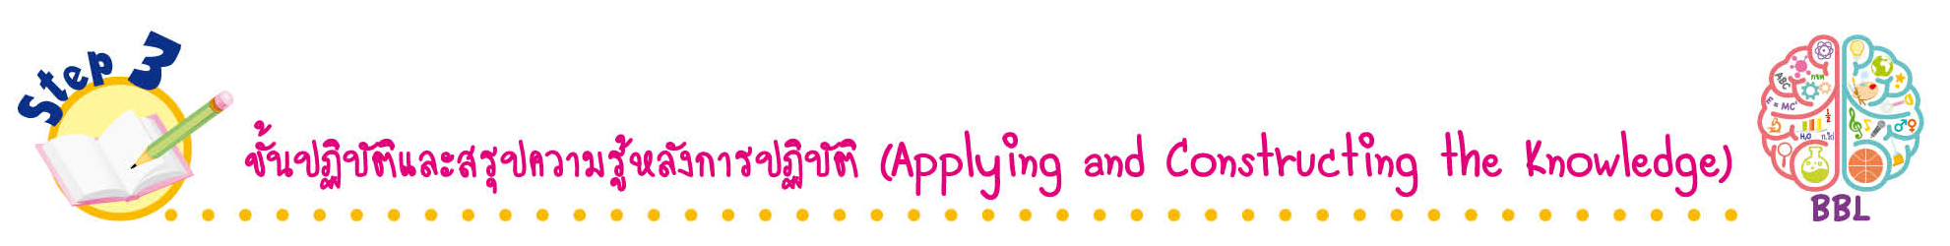
ขั้นปฏิบัติและสรุปความรู้หลังการปฏิบัติ (Applying and Constructing the Knowledge)
• • • • • • • • • • • • • • • • • • • • • • • • • • • • • • • • • • • • •

1. นักเรียนแต่ละคนวางแผน สังเกตพร้อมกับผู้ปกครอง และวาดภาพและระบายสีรูปร่าง
ของดวงจันทร์ เป็นเวลา 1 สัปดาห์ จัดทำเป็นชิ้นงาน

การวาดภาพและระบายสี เน้นฝึกการใช้สี เพื่อฝึกทักษะการใช้สี ฝึกทักษะความสัมพันธ์ระหว่าง
มือตากับ พัฒนาปัญญาทางด้านศิลปะ สร้างเสริมทักษะศตวรรษที่ 21 ด้านการคิดสร้างสรรค์
และการสื่อสาร

2. นักเรียนร่วมกันสรุปสิ่งที่เข้าใจเป็นความรู้ร่วมกัน ดังนี้
ดวงจันทร์เป็นวัตถุตามธรรมชาติบนท้องฟ้าที่เรามองเห็นในเวลากลางคืน ดวงจันทร์มี
ขนาดเล็กกว่าโลก และไม่มีแสงสว่างในตัวเอง แต่ได้รับแสงและความร้อนจากดวงอาทิตย์เช่นเดียวกับโลก
ในแต่ละคืนเราจะเห็นดวงจันทร์มีรูปร่างลักษณะต่าง ๆ กัน เนื่องจากการสะท้อนของแสงจากดวงจันทร์
ที่ส่องมายังโลกนั่นเอง
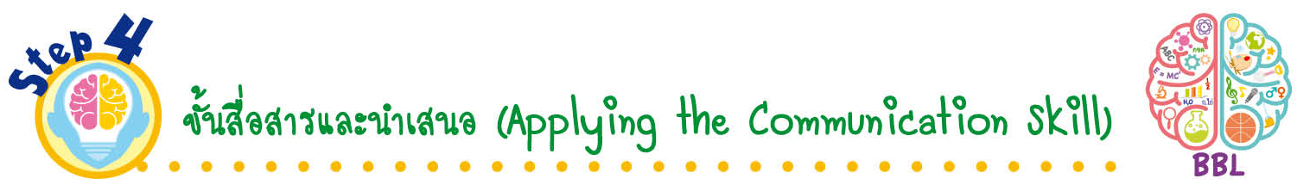
ขั้นสื่อสารและนำเสนอ (Applying the Communication Skill)
• • • • • • • • • • • • • • • • • • • • • • • • • • •

3. นักเรียนแต่ละกลุ่มร่วมกันวางแผน ออกแบบ และเขียนแผนภาพความคิด สรุปความรู้เกี่ยวกับ
ลักษณะของดวงจันทร์ในกระดาษฟลิปชาร์ต แล้วผู้แทนนักเรียนแต่ละกลุ่มนำเสนอโดยใช้แผนภาพความคิดประกอบการอธิบายหน้าชั้นเรียน เพื่อน ๆ ร่วมกันตรวจสอบและแก้ไขให้ถูกต้อง
การวางแผน ออกแบบ และสรุปเป็นแผนภาพความคิด สร้างเสริมทักษะศตวรรษที่ 21
ด้านการคิดวิเคราะห์ และคิดสร้างสรรค์ และการสื่อสาร

4. นักเรียนร่วมกันอภิปรายสรุปเกี่ยวกับวิธีการทำงานให้เห็นการคิดเชิงระบบและวิธีการทำงาน
ที่มีแบบแผน

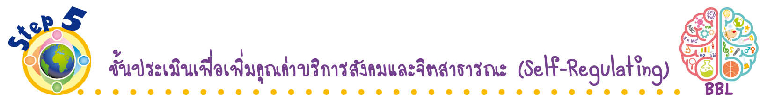
ขั้นประเมินเพื่อเพิ่มคุณค่าบริการสังคมและจิตสาธารณะ (Self-Regulating)
• • • • • • • • • • • • • • • • • • • • • • • • • • • • • • • •

5. นักเรียนนำภาพวาดและระบายสีรูปร่างของดวงจันทร์ไปมอบให้ผู้ปกครอง และเล่าเรื่องราว
เกี่ยวกับดวงจันทร์ให้ผู้ปกครองฟัง
6. นักเรียนตรวจสอบหรือประเมินขั้นตอนต่าง ๆ ที่เรียนมาในวันนี้มีจุดเด่น จุดบกพร่องอะไรบ้าง
มีความสงสัย ความอยากรู้อยากเห็นในเรื่องใด ให้ระบุ
7. นักเรียนประเมินตนเอง โดยเขียนแสดงความรู้สึกหลังการเรียน ในประเด็นต่อไปนี้
• สิ่งที่นักเรียนได้เรียนรู้ในวันนี้คืออะไร
• นักเรียนมีส่วนร่วมกิจกรรมในกลุ่มมากน้อยเพียงใด
• เพื่อนนักเรียนในกลุ่มมีส่วนร่วมกิจกรรมในกลุ่มมากน้อยเพียงใด
• นักเรียนพึงพอใจกับการเรียนในวันนี้หรือไม่ เพียงใด
• นักเรียนจะนำความรู้ที่ได้นี้ไปใช้ให้เกิดประโยชน์แก่ตนเอง ครอบครัว และสังคมทั่วไป
ได้อย่างไร
จากนั้นแลกเปลี่ยนตรวจสอบขั้นตอนการทำงานทุกขั้นตอนว่าจะเพิ่มคุณค่าไปสู่สังคม
เกิดประโยชน์ต่อสังคมให้มากขึ้นกว่าเดิมในขั้นตอนใดบ้าง สำหรับการทำงานในครั้งต่อไป


สื่อการเรียนรู้/แหล่งการเรียนรู้

1. หนังสือเรียน รายวิชาพื้นฐาน วิทยาศาสตร์ ชั้นประถมศึกษาปีที่ 1
ของสถาบันพัฒนาคุณภาพวิชาการ (พว.)
2. แบบฝึกหัด รายวิชาพื้นฐาน วิทยาศาสตร์ ชั้นประถมศึกษาปีที่ 1
ของสถาบันพัฒนาคุณภาพวิชาการ (พว.)
3. ชุดกิจกรรมการเรียนรู้พัฒนาการคิดวิเคราะห์ รายวิชาพื้นฐาน วิทยาศาสตร์ ชั้นประถมศึกษาปีที่ 1
ของสถาบันพัฒนาคุณภาพวิชาการ (พว.)
4. กระดาษฟลิปชาร์ต
5. แหล่งการเรียนรู้ทั้งภายในและภายนอกโรงเรียน

การประเมินการเรียนรู้

1. ประเมินความรู้ เรื่อง ลักษณะของดวงจันทร์ (K) ด้วยแบบทดสอบ
2. ประเมินชิ้นงาน ภาพวาดและระบายสี รูปร่างของดวงจันทร์ (P) ด้วยแบบประเมิน
3. ประเมินคุณลักษณะอันพึงประสงค์ ด้านใฝ่เรียนรู้ มุ่งมั่นในการทำงาน มีจิตสาธารณะ (A)
ด้วยแบบประเมิน


แบบประเมินตามสภาพจริง (Rubrics)

แบบประเมินชิ้นงาน การจัดกระทำและนำเสนอภาพวาดและระบายสี
รายการการประเมิน | ระดับคุณภาพ
รายการการประเมิน | 4 | 3 | 2 | 1
การจัดกระทำและ  นำเสนอภาพวาด  และระบายสี | วาดภาพและระบายสี  ได้สัมพันธ์กัน และ  ถูกต้องตามหัวข้อเรื่อง  ที่กำหนด มีความคิด  สร้างสรรค์ มีการเชื่อมโยงให้เห็น  เป็นภาพรวม | วาดภาพและระบายสี  ได้สัมพันธ์กับหัวข้อเรื่อง  ที่กำหนด มีความคิดริเริ่ม  แต่ไม่มีการเชื่อมโยง  ให้เห็นเป็นภาพรวม | วาดภาพและระบายสีได้  ตามหัวข้อเรื่อง โดยมีครู  หรือผู้อื่นให้คำแนะนำ | วาดภาพและระบายสีได้  แต่ไม่สอดคล้องกับ  หัวข้อเรื่องที่กำหนด

ข้อเสนอแนะของผู้บริหารสถานศึกษา

ลงชื่อ
( )
ตำแหน่ง

บันทึกหลังการสอน

ผลการจัดการเรียนการสอน

ปัญหา/อุปสรรค

แนวทางแก้ไข

ครูผู้สอน
( )
วันที่บันทึก

